Phần 1:
Presentation Tier gọi trực tiếp SQL làm phá vỡ kiến trúc 3 tầng, tăng phụ thuộc vào CSDL, khó bảo trì và tiềm ẩn rủi ro bảo mật.
Phần 2:
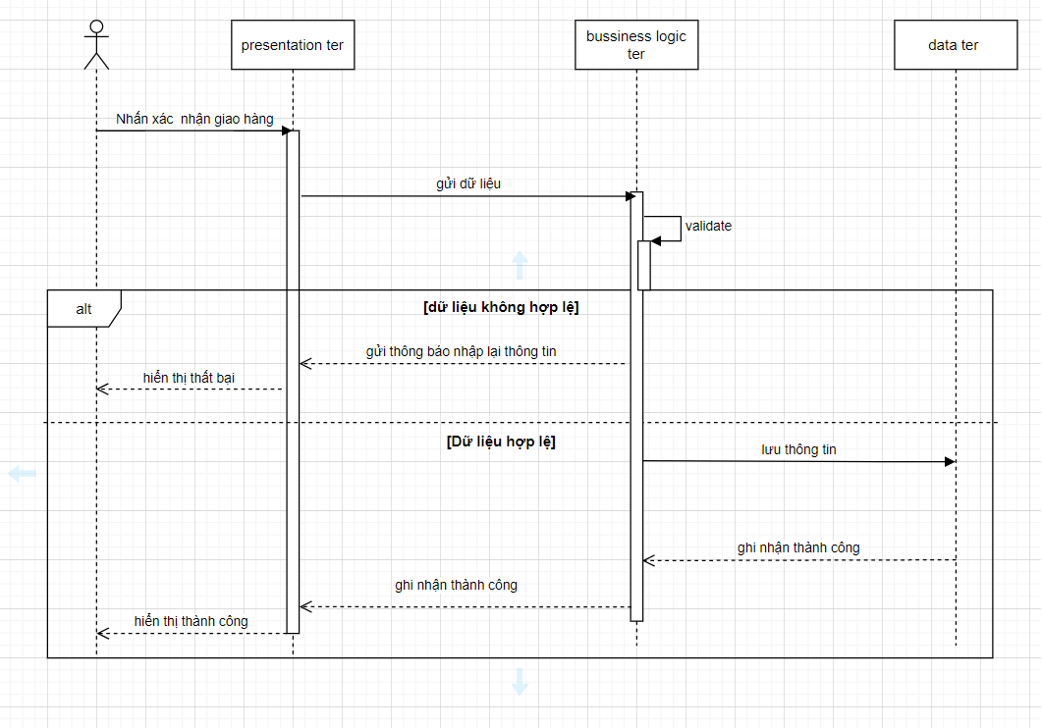
Thêm alt: giao thành công → DELIVERED / khách từ chối hoặc vắng → FAILED_ATTEMPT_1 + lý do + tự động lên lịch giao lại lần 2.
Phần 3:
- Actor: Shipper
- Pre-condition: Đã đăng nhập, đơn đã được phân công và ở trạng thái có thể giao.
- Main Flow: Chọn đơn → xác nhận giao → gửi DTO/GPS → kiểm tra nghiệp vụ → kiểm tra COD nếu có → lưu DELIVERED → trả kết quả.
- Post-condition: Đơn được cập nhật DELIVERED và lưu thông tin giao hàng; trường hợp thất bại được lưu lý do và lịch giao lại.

